Министерство науки и высшего образования Российской Федерации
НАЦИОНАЛЬНЫЙ ИССЛЕДОВАТЕЛЬСКИЙ
ТОМСКИЙ ГОСУДАРСТВЕННЫЙ УНИВЕРСИТЕТ (НИ ТГУ)
Институт прикладной математики и компьютерных наук

ОТЧЕТ

«Лабораторная №7»

по дисциплине «Внедрение и тестирование программного обеспечения»

Выполнил:
студент группы № 932202
Дюбов Максим Александрович

Проверил:
Преподаватель
Мокина Елена Евгеньевна

Томск – 2025.

Часть 1
Тест 1: Проверка перехода по ссылки на сайт авторизации
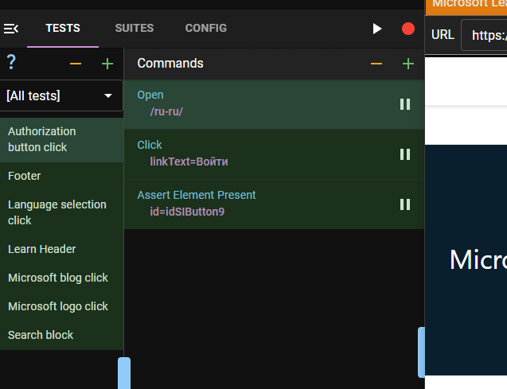

Тест 2: Проверка на наличие подвала сайта на главной странице
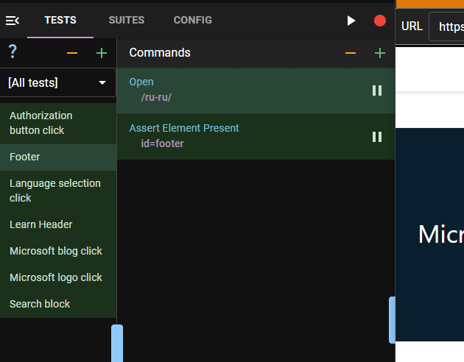

Тест 3: Проверка перехода на страницу с выбором языка
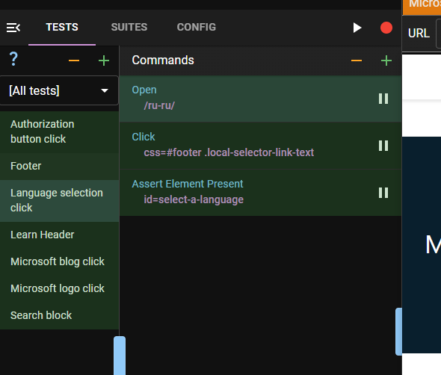

Тест 4: Проверка на наличие заголовка learn на сайте
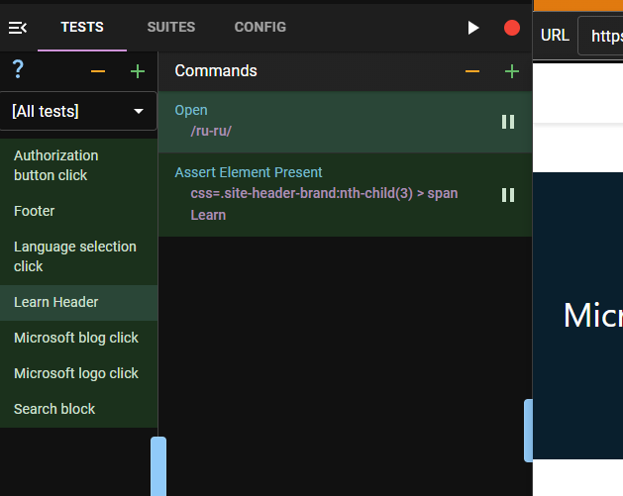

Тест 5: Проверка перехода по ссылке “Блог”
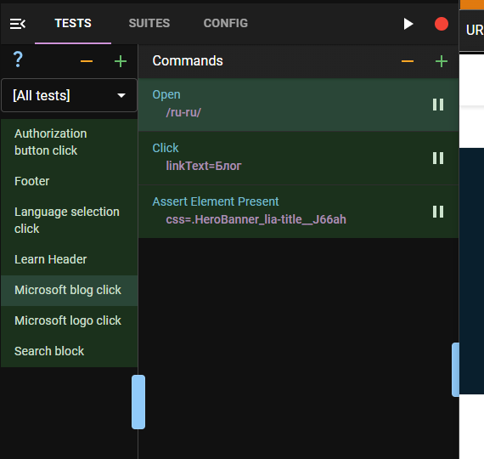

Тест 6: Проверка перехода на главный сайт microsoft по клику на логотип
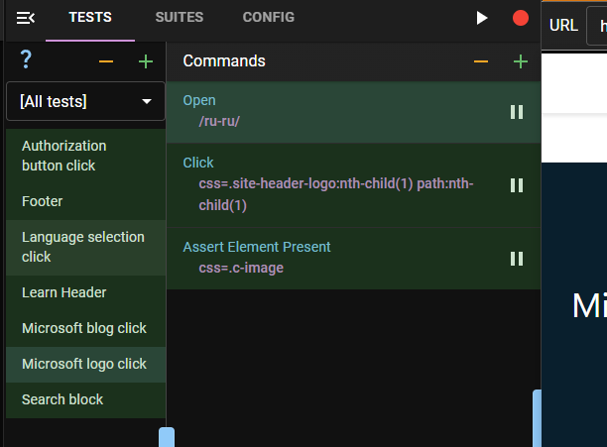

Тест 7: Проверка на наличие блока поиска в Теле сайта
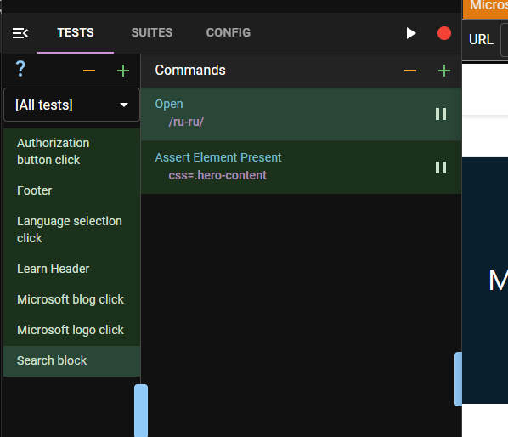

Часть 2
Все тесты были написаны на python с использованием pytest и selenium webdriver, также все тесты имеют одинаковые импорты и методы “setup_method” и “teardown_method”. Первый - запускает веб-драйвер, второй - завершает его работу. Оба метода запускаются автоматически, при начале и конце, соответственно, взаимодействия с веб-драйвером. Комментарии приведены в коде.
В каждом из файлов используются следующие строки
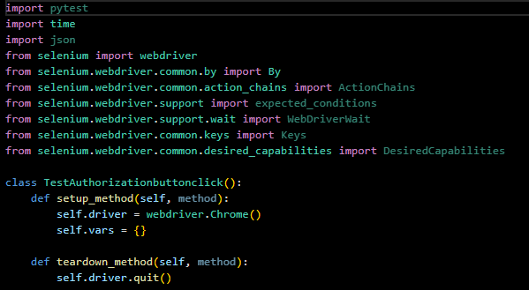
Тест 1: Проверка перехода по ссылки на сайт авторизации
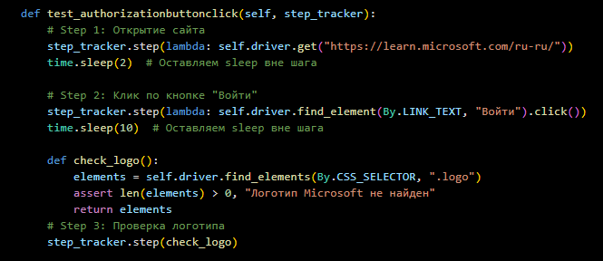

Тест 2: Проверка на наличие подвала сайта на главной странице
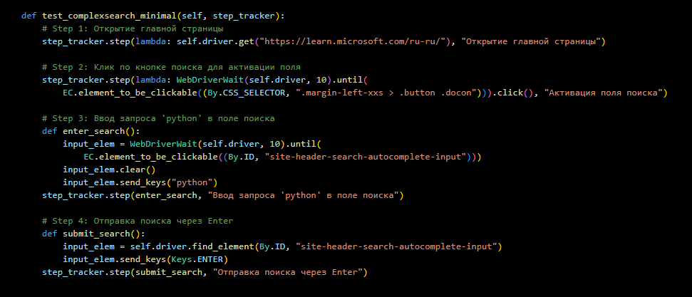
Тест 3: Проверка перехода на страницу с выбором языка
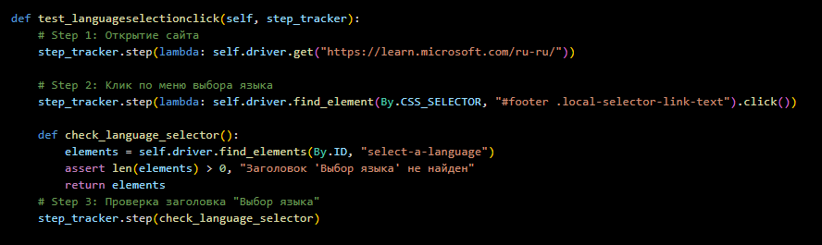

Тест 4: Проверка на наличие заголовка learn на сайте
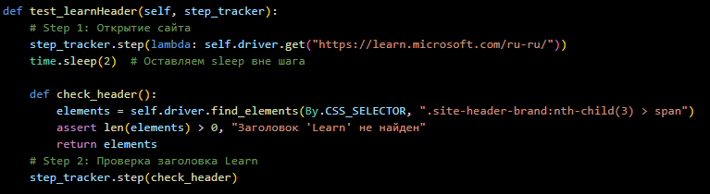
Тест 5: Проверка перехода по ссылке “Блог”
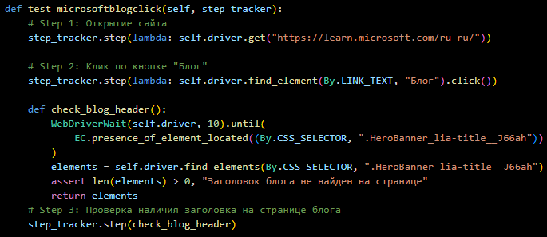
Тест 6: Проверка перехода на главный сайт microsoft по клику на логотип
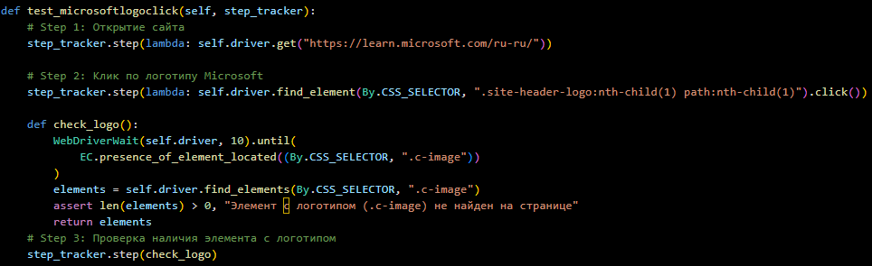
Тест 7: Проверка на наличие блока поиска в Теле сайта
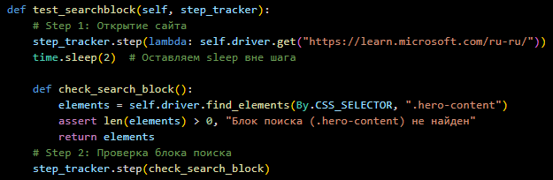
Код комплексного теста:
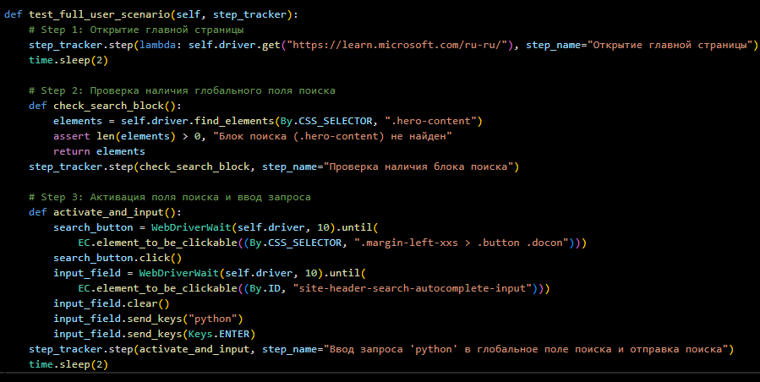
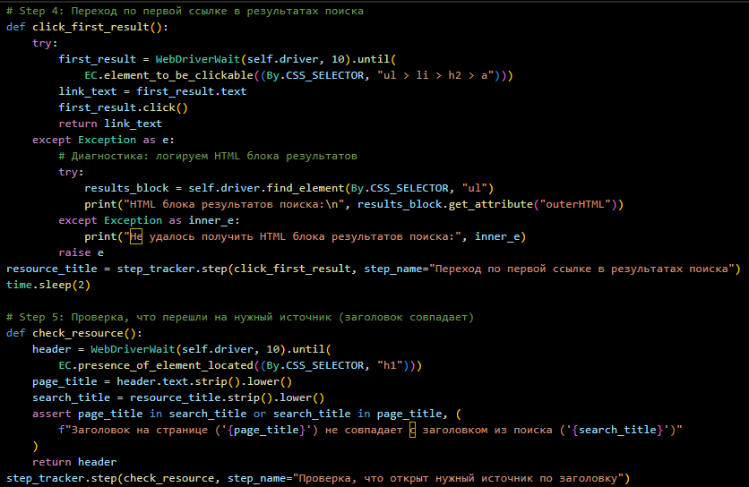

Результат тестов:
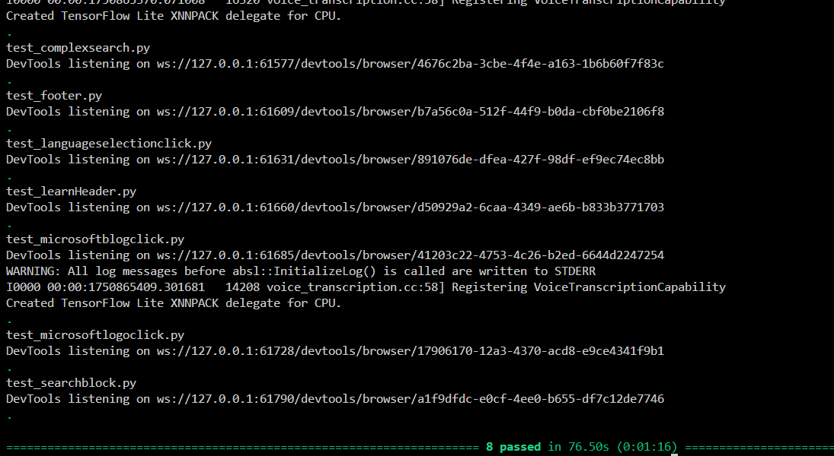

Поскольку во время своей работы pytest блокирует поток вывода в терминал, пришлось создавать отдельный скрипт, который будет универсально использоваться во всех предыдущих скриптах и выводить в файл результаты выполнения каждого тест-степа. Как итог создается файл «test_results.log» с вот таким содержимым после выполнения всех автотестов:
